САРАТОВСКИ ГОСУДАРСТВЕННЫЙ ТЕХНИЧЕСКИЙ УНИВЕРСИТЕТ ИМ. Ю.А. ГАГАРИНА

Кафедра «Информационно-коммуникационные системы и программная инженерия»

# МЕТОДИЧЕСКИЕ УКАЗАНИЯ

# К проведению лабораторных работ по курсу

# «ОПЕРАЦИОННЫЕ СИСТЕМЫ»

Составитель: доцент Бродская Юлия Анатольевна

Лабораторная работа №01

Навигация по файловой структуре и её обслуживание

средствами терминала ОС Lubuntu

Саратов, 2024.

Ход выполнения:

1. Узнаем в каком каталоге находимся

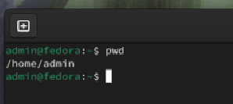

1. Справка по команде pwd



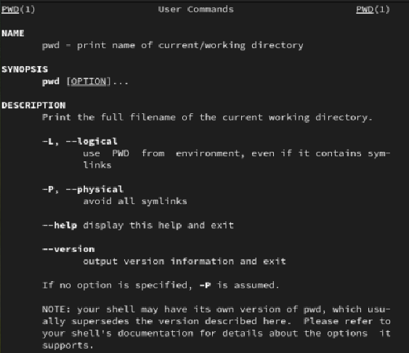

1. Какие команды начинаются с mk

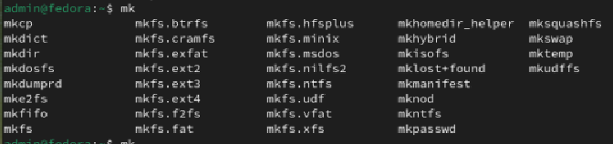

1. Очистим окно

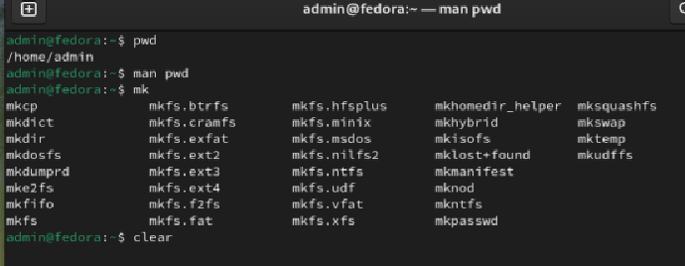

После

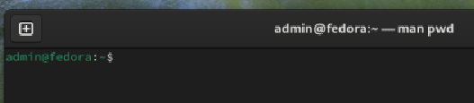

1. Список подкаталогов и файлов

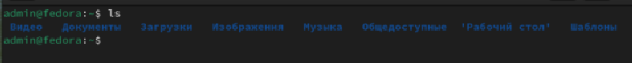

1. 1
2. 1
3. 1
4. 1
5. 1
6. 1
7. 1
8. 1
9. 1
10. 1
11. 1
12. 1
13. 1
14. 1
15. 1
16. 1
17. 1
18. 1
19. 1
20. 1
21. 1
22. 1